

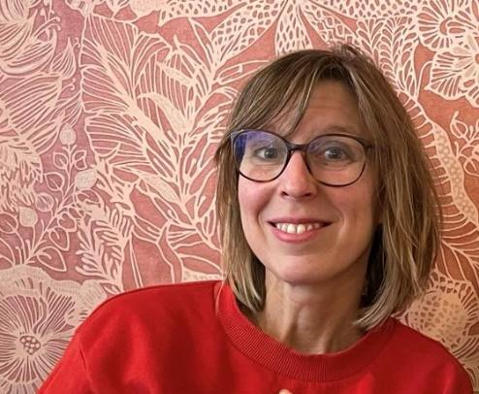

**Schoolmaatschappelijk Werk**

Mijn naam is Angela Tanis en ik ben aankomend schooljaar als schoolmaatschappelijk werker verbonden aan De Oranje Nassau. Elke twee weken hoop ik op woensdagmorgen (in de even weken), vanaf 8.30 uur op school aanwezig te zijn. Als ouders kunt u vanaf 8.30 uur even binnenlopen bij mij als u iets wilt vragen of bespreken. Daarna is er ook ruimte om, met uw toestemming, met kinderen in gesprek te gaan als ze ergens mee zitten.

Als moeder van twee kinderen weet ik dat opvoeden niet altijd even makkelijk is.

Alle ouders hebben weleens vragen of problemen met betrekking tot het opgroeien van de kinderen.

Hoe ga je ermee om als er moeilijkheden in de thuissituatie of op school zijn? Wat als uw/jouw kind een moeilijke gebeurtenis heeft meegemaakt of als er bijvoorbeeld sprake is van echtscheiding of overlijden? Wat als uw/jouw kind snel angstig, boos of verdrietig is? Zo kunnen er allerlei redenen zijn om schoolmaatschappelijk werk mee te laten denken of kijken.

Het schoolmaatschappelijk werk van Kwadraad biedt informatie, advies, groepstrainingen en begeleiding aan ouders en leerlingen, om antwoord te vinden op uw of jouw vraag. Nogmaals, er kunnen veel vragen zijn, dus stel ze gerust.

Ik ben bereikbaar via 06-40 666 986 of [a.tanis@kwadraad.nl](mailto:a.tanis@kwadraad.nl). Mijn werkdagen zijn dinsdag, woensdag en donderdag.

Een hartelijke groet,

Angela Tanis